**Практична робота**

**Віддалений доступ до метеостанції La Crosse MA10006   
для відстеження погодних умов**

**Мета роботи:** Навчитися підключати та налаштовувати обладнання для відстеження погоди в приміщенні та на вулиці.

**Теоретичні відомості:** Мобільна метеостанція − пристрій для спостереження за погодою та збору різних погодних даних.

**Відомості про метеостанції**

Метеостанції поділяються на:

* дорожні метеорологічні станції;
* лісові метеорологічні станції;
* гідрологічні метеорологічні станції;
* побутові домашні метеостанції.

Дорожні метеорологічні станції.

Крім перерахованих вище датчиків у дорожніх метеорологічних станціях використовують датчик температури поверхні та датчик температури на глибині 30 см (під покриттям), а також контролер та GPRS‑модуль для передачі даних до інформаційних центрів. Для інформування водіїв про погодну обстановку використовують інформаційні табло з температурою поверхні та повітря. Також на табло можуть з'являтися попередження (МОКРА ДОРОГА, БІЧНИЙ ВІТЕР і т. п.)

Лісові метеорологічні станції.

Лісові метеостанції служать для запобігання можливості лісових пожеж. Найчастіше такі метеостанції працюють від акумуляторів. Станції збирають кліматичні дані, такі як вологість дерева, ґрунти та температура на різних рівнях висотності лісів. Дані обробляються та моделюється карта пожежної активності, що допомагає легше впоратися пожежникам із можливим займанням, або запобігти поширенню пожежі.

Гідрологічні метеорологічні станції.

Гідрологічні метеостанції ведуть метеорологічні та гідрологічні спостереження за станом погоди океанів, морів, річок, озер та боліт. Такі метеостанції розташовуються на материках, на морських станціях, а також існують річкові, озерні та болотні станції спостереження.

Побутові домашні метеостанції

З'явилися на ринку порівняно недавно. Родоначальниками побутових метеостанцій є прості барометри. Функціональність домашньої метеостанції схожа з метеорологічною станцією, тільки обробляється набагато менше даних, які надходять з одного або кількох датчиків, що встановлюються за вікном та інших приміщеннях. Домашні метеостанції показують температуру в приміщенні, температуру поза приміщенням, вимірюють вологість, атмосферний тиск і з обробки процесором отриманих даних формують прогноз погоди на добу. Працюють як від електричної мережі, так і змінних елементів живлення.

**Хід роботи:**

1. Ознайомлення з пакуванням, в якому приходить метеостанція (рис. 1.1 – рис 1.3).

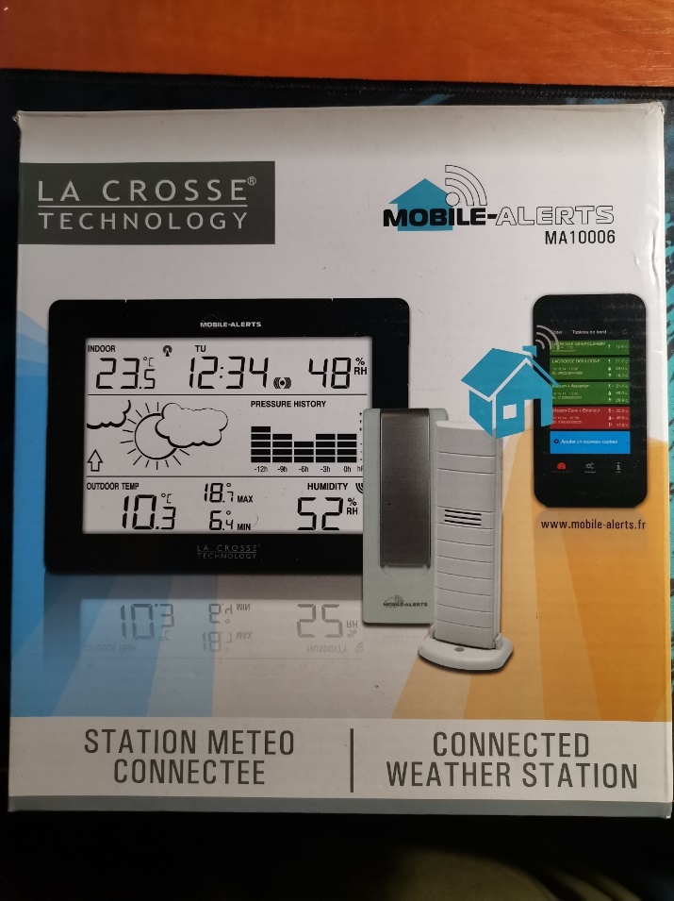

Рисунок 1.1 – Вигляд коробки спереду

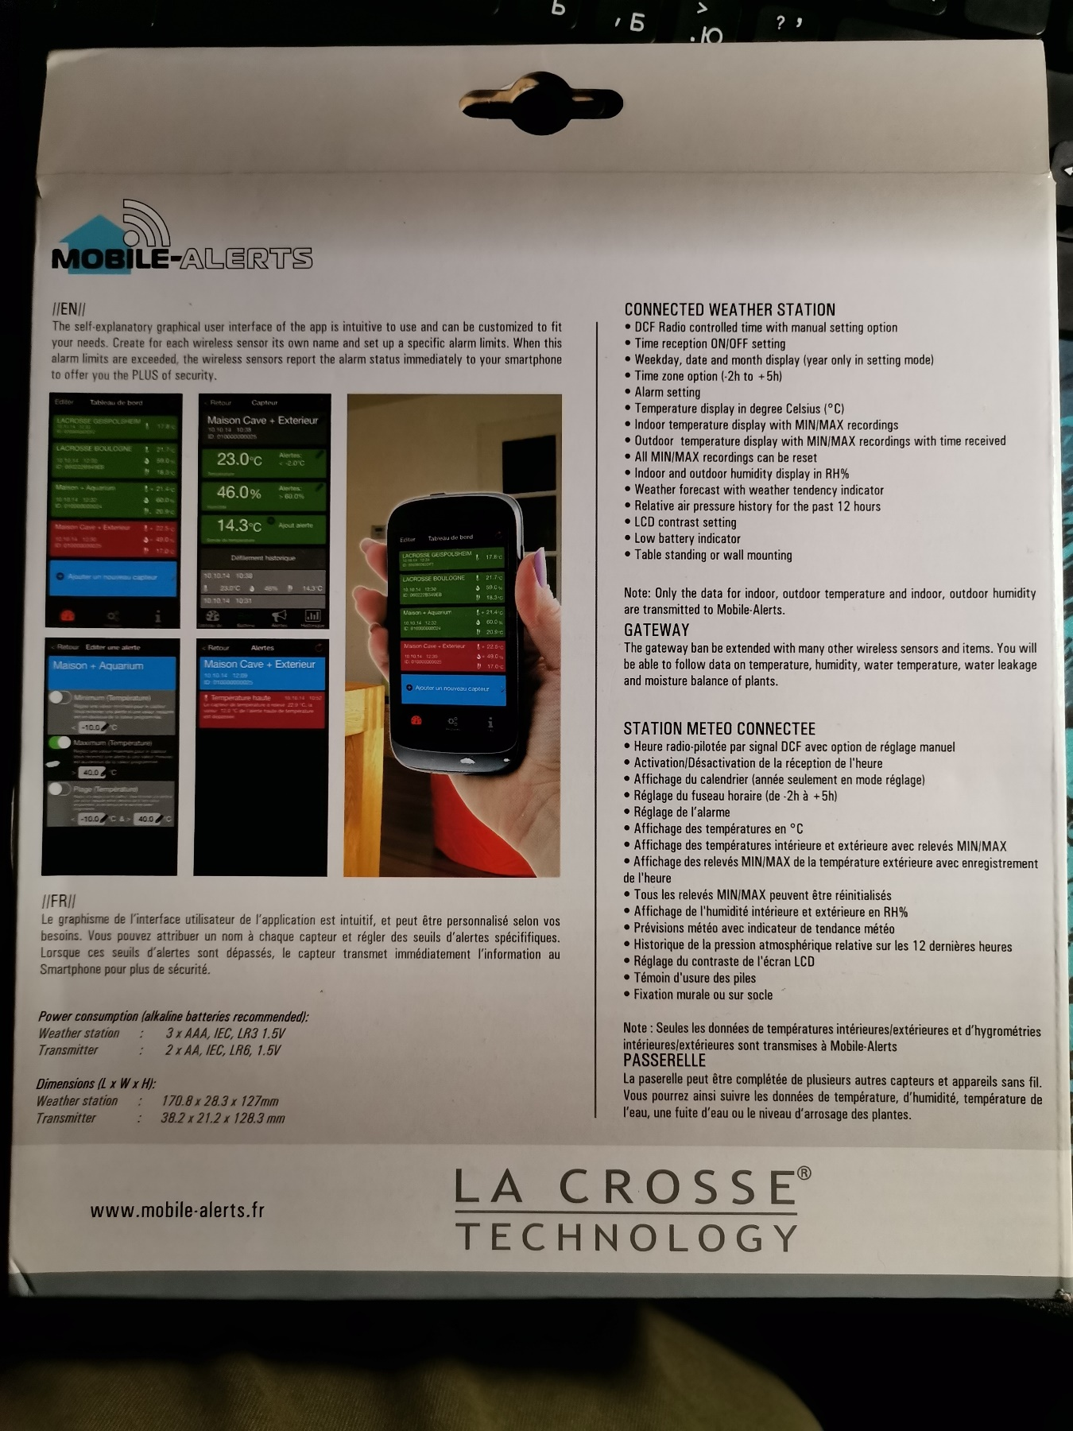

Рисунок 1.2 – Основні характеристики метеостанції на задній частині коробки

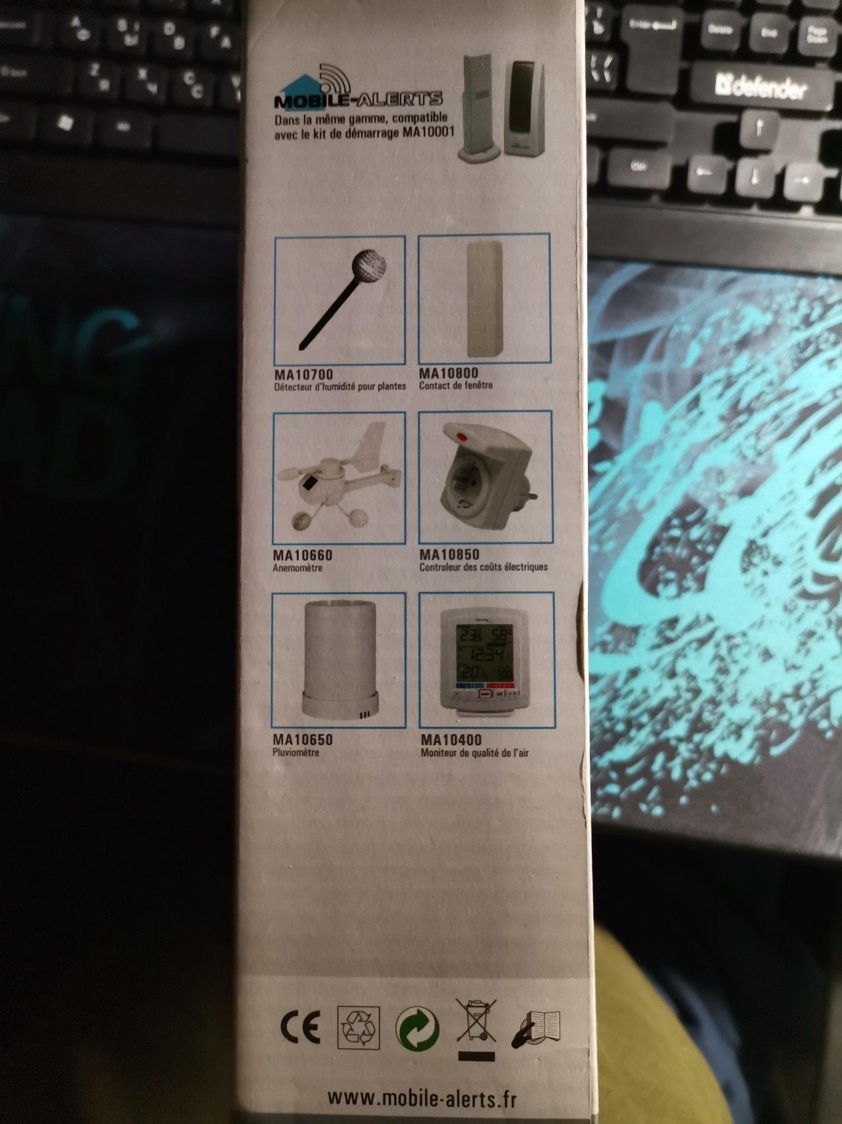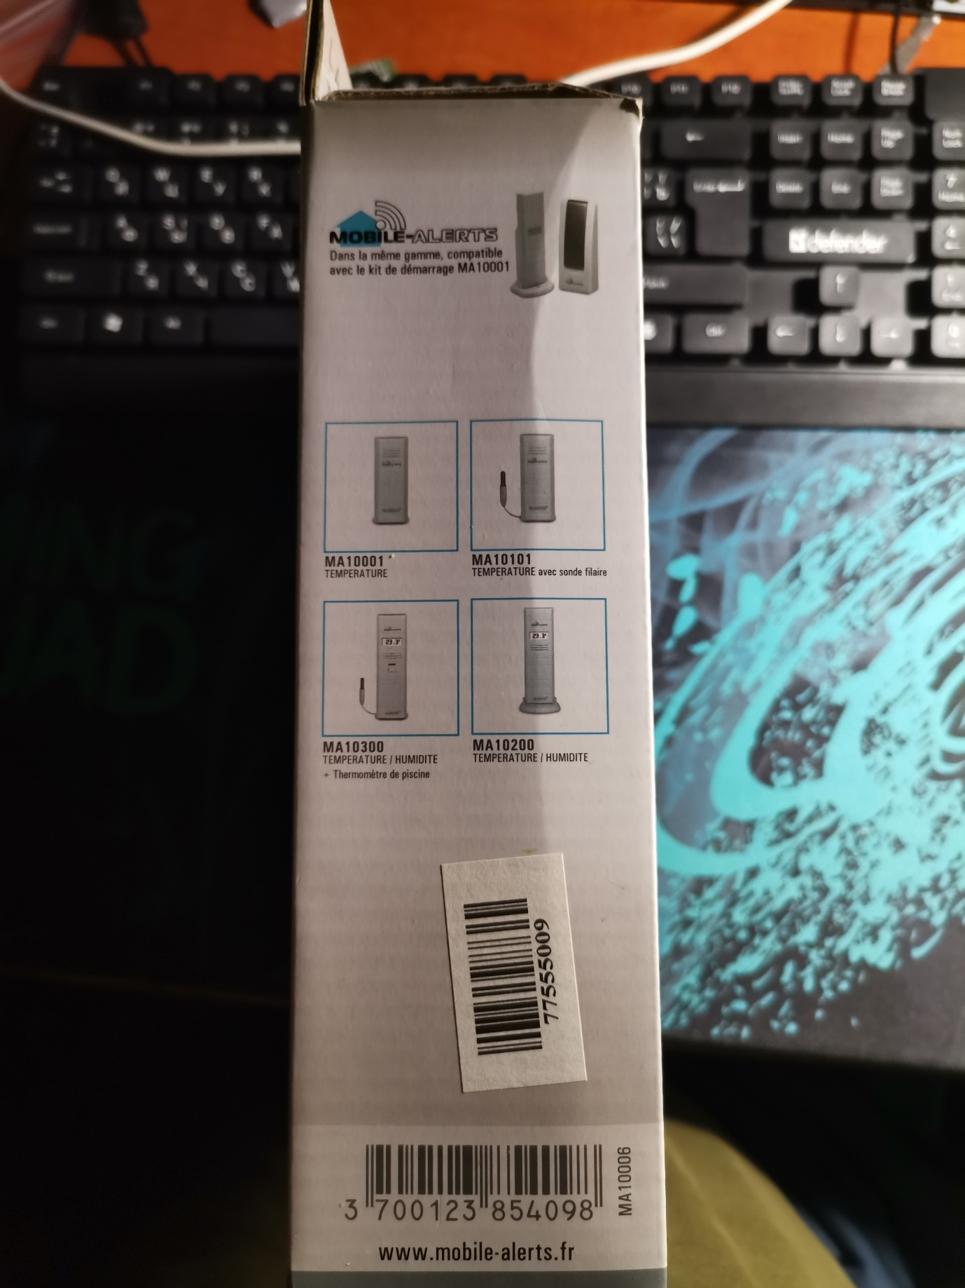

Рисунок 1.3 – Перелік пристроїв які можна підключити до даної метеостанції

2. Переходимо до підключення та налаштування метеостанції та сенсору який входить в комплект.

Переходимо в Play Market або в моєму випадку AppGallery та шукаємо Mobile-Alerts та завантажуємо його (рис. 2.1).

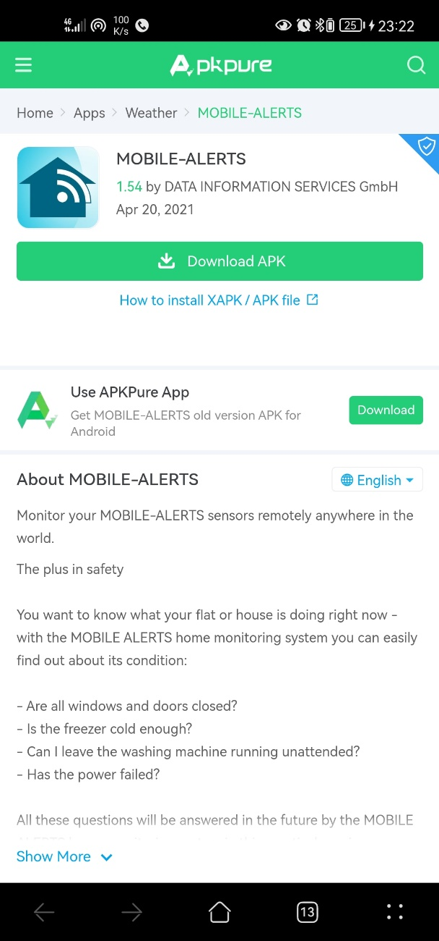

Рисунок 2.1 – Застосунок Mobile-Alerts

Після завантаження програми «Mobile-Alerts» треба виконати такі дії: 1. Підключити шлюз та Під’єднати адаптер змінного струму до шлюзу. Потім під’єднати кабель LAN до шлюзу та маршрутизатора. Приблизно через 10 секунд шлюз працює. Світлодіод світиться статично зеленим (рис. 2.2).

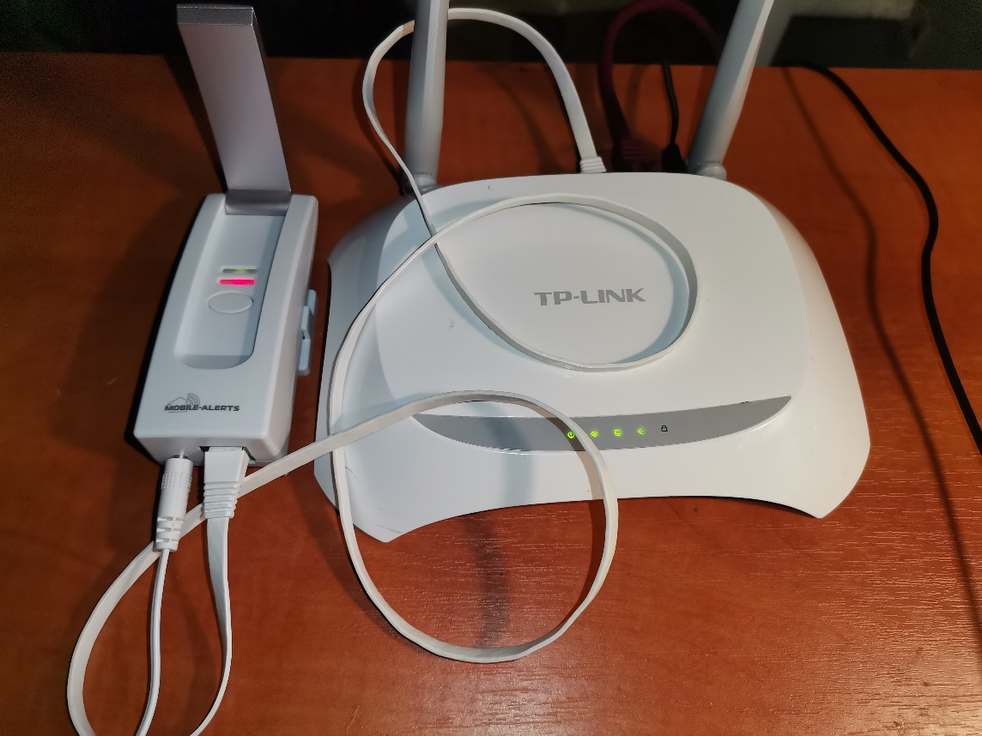

Рисунок 2.2 – Підключений шлюз до маршрутизатору

Для того щоб знайти пристрій, потрібно перейти до налаштувань маршрутизатору, перейти до пункту DHCP та переглянути клієнтів, які підключенні до DHCP (рис. 2.3). Клієнт має IP-адресу 192.168.0.100.

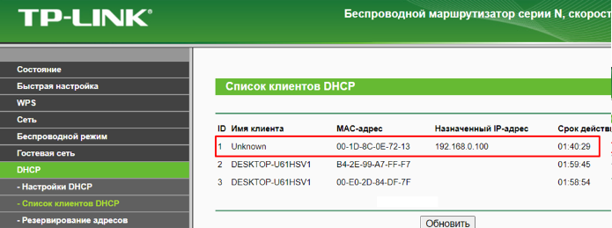

Рисунок 2.3 – Сторінка DHCP-клієнтів

Далі вводимо отриману IP-адресу 192.168.0.100 в пошуковий рядок та переходимо на сторінку (рис. 2.4).

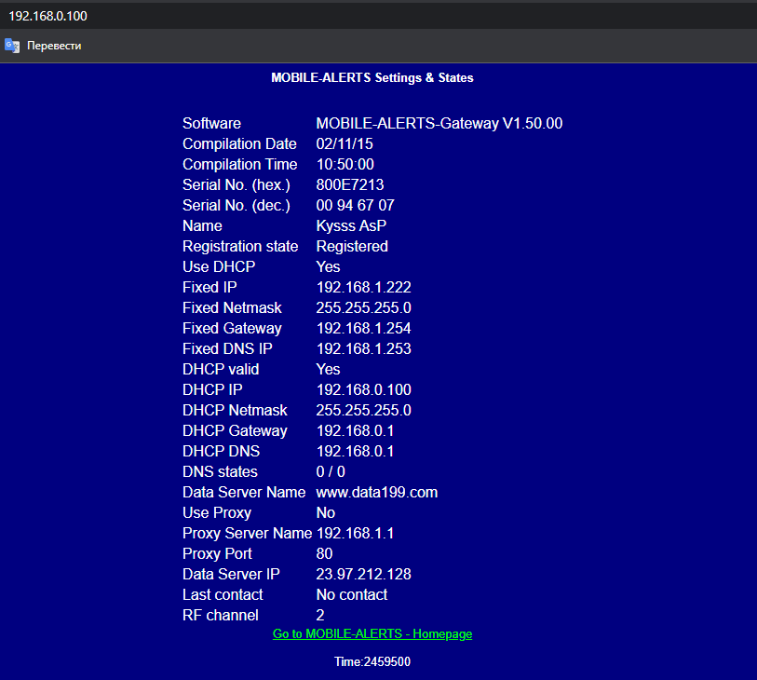

Рисунок 2.4 – Сторінка налаштування та даних про шлюз метеостанції

2. Далі запускаємо датчик. Для цього треба відкрити батарейний відсік датчика та вставити батарейки типу ????????????????, дотримуючись правильної полярності. Датчик починає надсилати свої вимірювання кілька разів через короткі проміжки часу, пізніше кожні 7 хвилин (рис. 2.5).

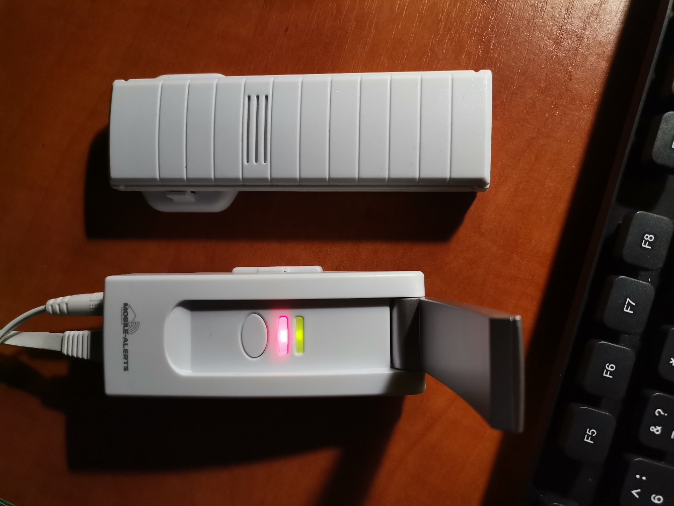

Рисунок 2.5 – Червоний індикатор вказує на те, що сенсор підключений

3. Додаємо датчик до застосунку. Спочатку відкриваємо програму. Відобразиться інформаційна панель. Тепер натискаємо «Додати новий датчик» і відскануємо QR-код на задній стороні датчика (рис. 2.6).

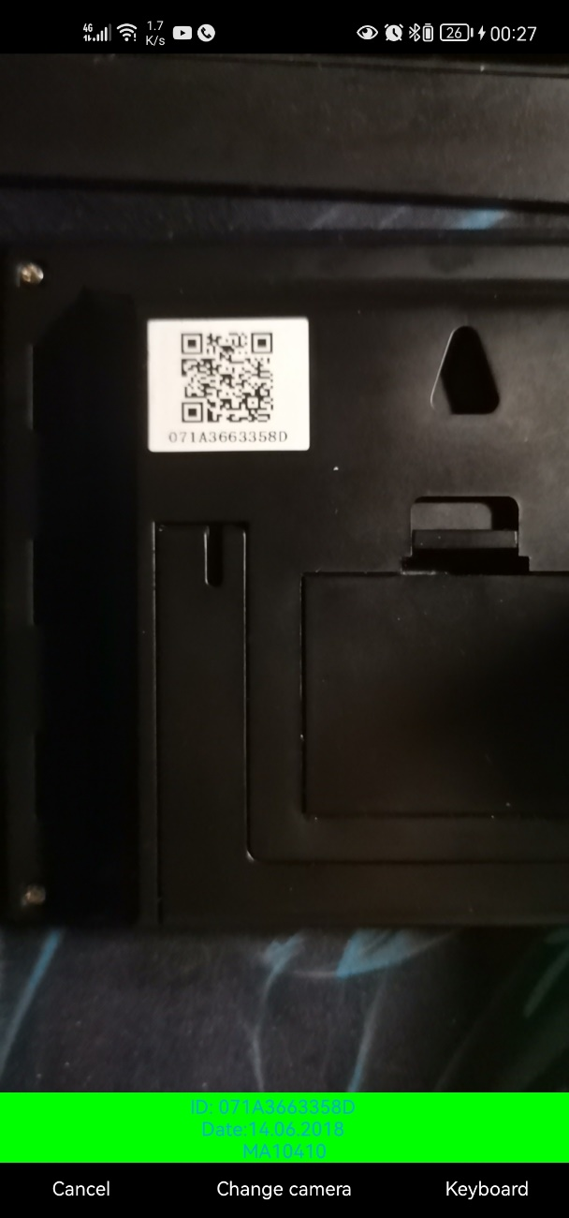 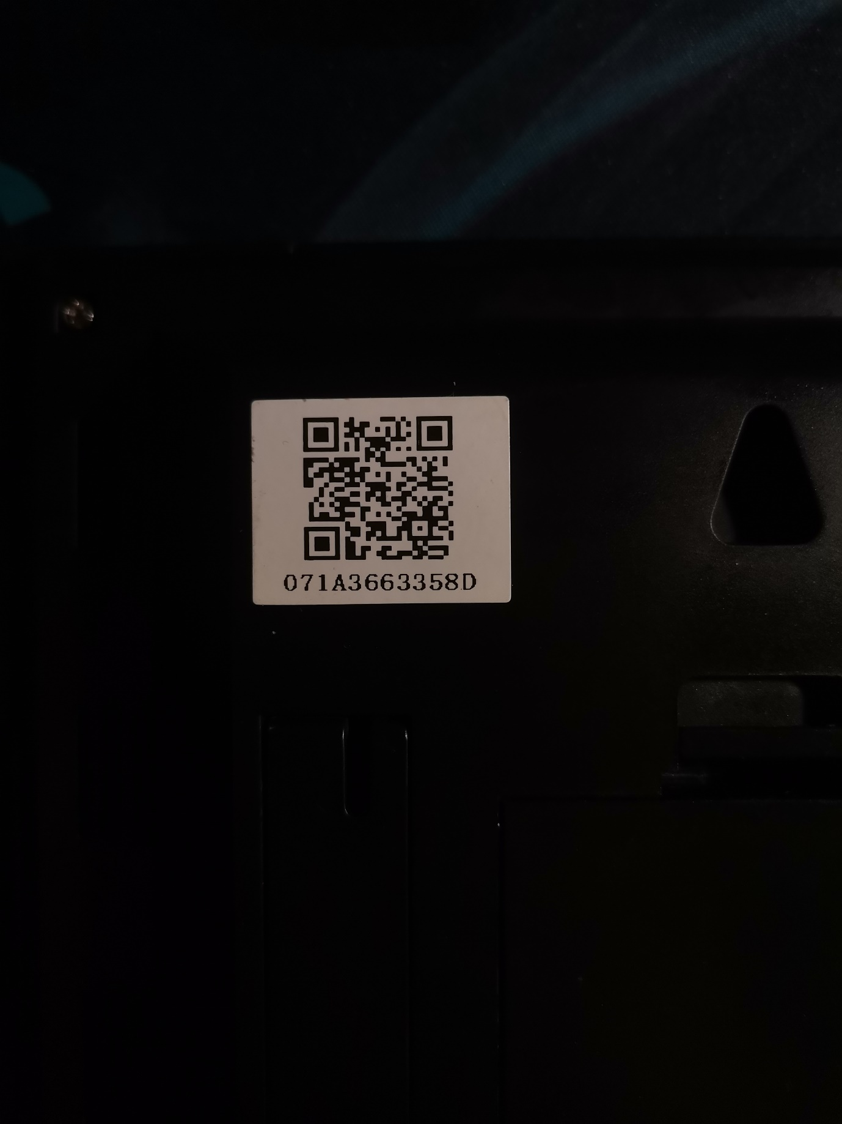

Рисунок 2.6 – Підключення сенсору через QR-код

Для зручності можна встановити назву для доданого датчика. Щоб перейменувати датчик, вибираємо його, а потім в лівої області піктограми олівця у верхньому правому куті вводимо НОВЕ ІМ’Я (рис. 2.7).

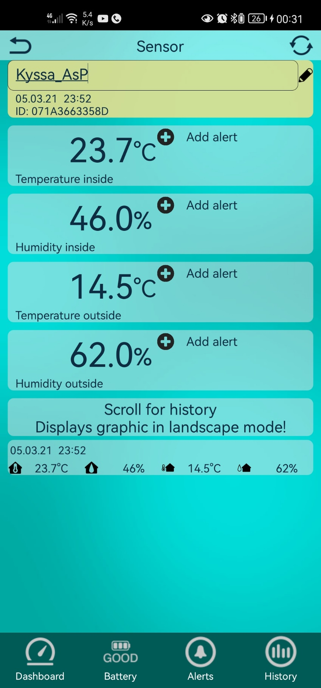

Рисунок 2.7 –Зміна назви сенсору

3. Тепер можна зчитувати вимірювання на своєму мобільному телефоні.

Також існував сайт [www.data199.com](http://www.data199.com), за допомогою якого можна було слідкувати за даними температури та відносної вологості, але цей сервіс перестали підтримувати з якихось причин (рис. 3.1).

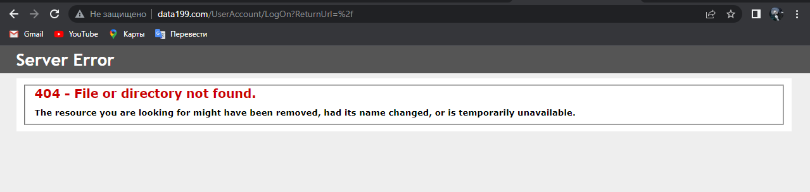

Рисунок 3.1 – Сайт [www.data199.com](http://www.data199.com)

Є ще один спосіб витягнути дані про вимірювання за допомогою ID телефона, з якого був підключений сенсор. Зазначений ID знаходиться в налаштуваннях (рис. 3.2); за допомогою цього ID можна взяти дані з сайту <https://measurements.mobile-alerts.eu/>, та ввести ID‑номер пристрою (рис. 3.3).

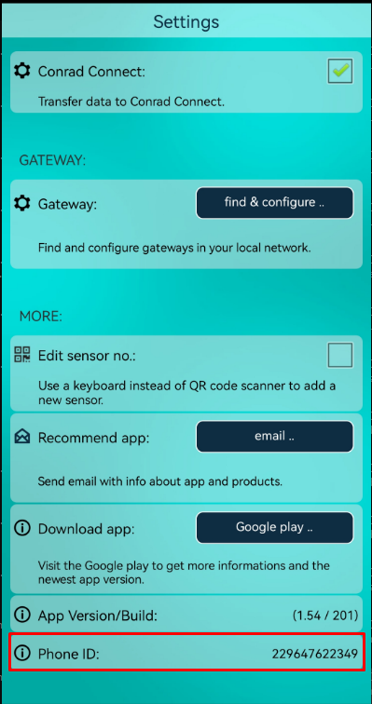

Рисунок 3.2 – ID-номер пристрою

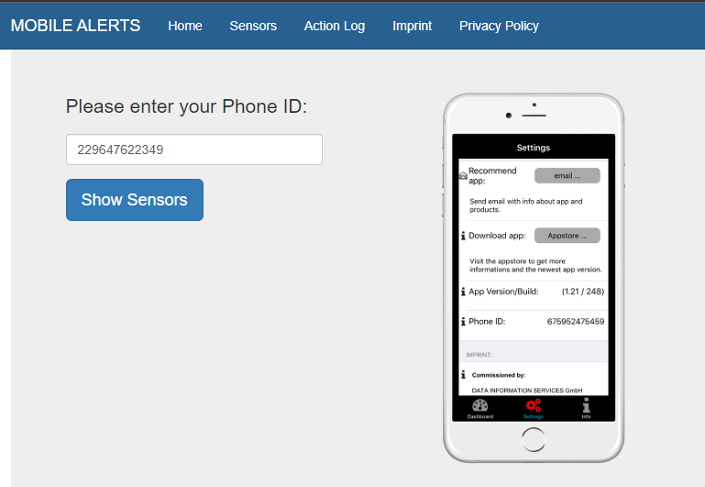

Рисунок 3.3 – Перехід на сторінку з даними

На цій сторінці нам видно пристрої, які підключенні до нашої метеостанції (рис. 3.4), але нажаль через проблеми з сервером дані не передаються та показують нам пусті значення (рис. 3.5).

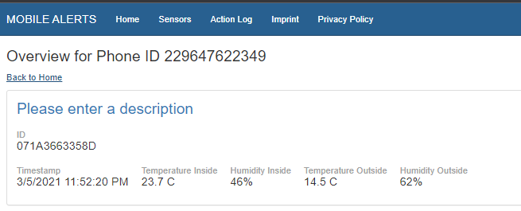

Рисунок 3.4 – Наш сенсор

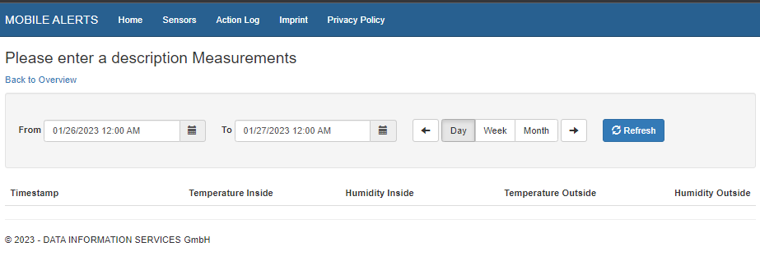

Рисунок 3.5 –Сторінка, де повинні бути дані з сенсору

**Завдання:**

1. Провести порівняння метеостанцій (La Crosse MOBILE-ALERT MA10006 порівняти з іншою метеостанцією на свій вибір). Написати плюси та мінуси.
2. За допомогою QR-коду підключитися до метеостанції та перейменувати її на власне прізвище та номер заліковки (ID на Moodle3).
3. При першому вході до застосунку Вам буде доступний сенсор Hannover. Вам потрібно буде зчитати дані температури та вологості і занести їх в базу даних, та намалювати діаграму зміни температури та вологості з 02.01.2022 по сьогоднішній день (з кроком даних за Варіантами згідно з ID на Мудл3):

| **№ варіанту** | | **Завдання (графіки)** | |
| --- | --- | --- | --- |
| 1 (+3) | | З кроком даних 2 години | |
| 2 (+3) | | З кроком даних 3 місяці | |
| 3 (+3) | | З кроком даних 5 днів | |

1. Намалювати структурну схему мережі (NetDiagram) віддаленого доступу з Вашої приватної мережі до метеостанції La Crosse MA10006 із зазначенням стандартів ліній зв’язку.